**ĐẠI HỌC QUỐC GIA THÀNH PHỐ HỒ CHÍ MINH**

**TRƯỜNG ĐẠI HỌC KHOA HỌC TỰ NHIÊN**

**KHOA CÔNG NGHỆ THÔNG TIN**



**20TGMT**

**BÁO CÁO**

**ĐỒ HỌA ỨNG DỤNG**

**PROJECT**

**THÀNH PHỐ HỒ CHÍ MINH – 2022**

**ĐẠI HỌC QUỐC GIA THÀNH PHỐ HỒ CHÍ MINH**

**TRƯỜNG ĐẠI HỌC KHOA HỌC TỰ NHIÊN**

**KHOA CÔNG NGHỆ THÔNG TIN**

**20TGMT01**

**BÁO CÁO**

**PROJECT**

**ĐỒ HỌA MÁY TÍNH**

**Giảng Viên Hướng Dẫn**

**Phạm Minh Hoàng**

**Phạm Thanh Tùng**

**Võ Hoài Việt**

**THÀNH PHỐ HỒ CHÍ MINH – 2022**

MỤC LỤC

1. THÔNG TIN CÁ NHÂN 2

2. Báo cáo 2

# THÔNG TIN CÁ NHÂN

|  |  |  |  |
| --- | --- | --- | --- |
| MSSV | Họ và Tên | Công việc | Tiến độ |
| 20127171 | Vũ Huy Hoàng | Làm back-end, code tương tác giữa các đối tượng | 100% |
| 20137303 | Nguyễn Vũ Kiến Quốc | Làm front-end, thiết kết các giao diện | 100% |

# Báo cáo

Project lựa chọn là chủ đề 3, làm ứng dụng tùy chọn bằng thư viện thầy chọn.

Thư viện sử dụng: PixiJS

Tên project: game đua xe

Tổng quan: người chơi điều khiển xe bằng mũi tên trái / phải để tránh né vật cản di chuyển theo chiều ngược lại và điểm ở bên trái tăng dần theo thời gian. Các vật cản được tạo và di chuyển theo vòng lặp và cùng lúc không được có quá 3 vật cản.

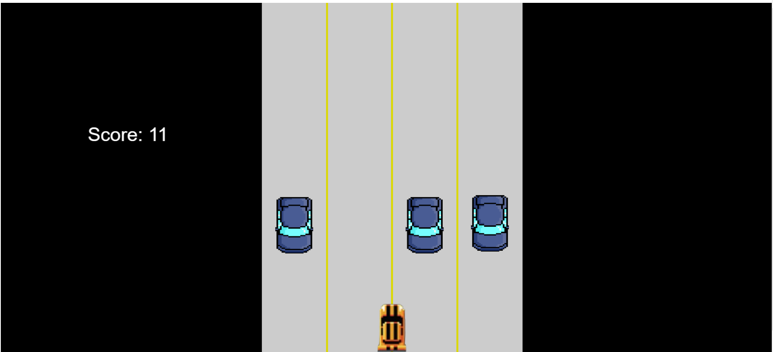

Khi xảy ra va chạm giữa xe và vật cản thì điểm và các vật cản dừng lại, người chơi không thễ điều khiển xe được nữa và hiện thông báo “Game over” kèm nút nhấn chơi lại

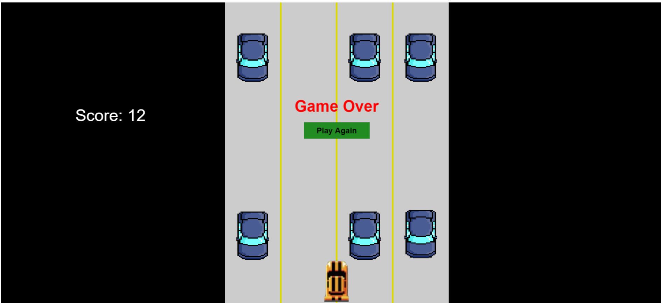

Khi bấm nút chơi lại thì mọi thứ được reset lại từ đầu bao gồm điểm, vị trí của xe và các vật cản

